Część III – Opis przedmiotu zamówienia

- Przedmiotem zamówienia jest dostawa wraz z montażem i instalacją fabrycznie nowego wyposażenia meblowego pomieszczeń Instytutu Biologii i Nauk o Ziemi Akademii Pomorskiej w Słupsku w asortymencie wymienionym w poniższych tabelach „zestawienie parametrów wymaganych”.

- Zamówienie należy zrealizować w terminie do 8 tygodni od dnia zawarcia umowy.

- Wszelkie czynności i prace związane z montażem, rozmieszczeniem i instalacją, oferowanego przez Wykonawcę przedmiotu dostawy, niezbędne do prawidłowego i zgodnego z przeznaczeniem funkcjonowania przedmiotu zamówienia Wykonawca zobowiązany jest uwzględnić w cenie oferty.

- Zamawiający dopuszcza zmiany w rozmiarach mebli w zakresie + /- 2 cm;

- Przed przystąpieniem do realizacji Wykonawca zobowiązany jest dokonać wizji pomieszczeń oraz dostosować wymiary mebli, dokonując niezbędnych uzgodnień z Zamawiającym.

- Montaż, złożenie mebli, Wykonawca zobowiązany jest dokonać we wskazanym przez Zamawiającego miejscu, przy czym datą odbioru będzie przekazanie kompletnie złożonych mebli.

- W przypadku gdy dostarczone meble lub jego elementy będą uszkodzone lub ulegną uszkodzeniu podczas transportu lub montażu, zostaną przez Wykonawcę wymienione na nowe lub naprawione przed zgłoszeniem zakończenia dostaw do odbioru.

- Wszystkie odpady powstałe podczas realizacji zamówienia Wykonawca jest zobowiązany zagospodarować na własny koszt. Wykonawca po dostarczeniu przedmiotu zamówienia oraz po zakończeniu prac montażowych jest zobowiązany do uporządkowania terenu dostaw i miejsca montażu.

- Wymagane parametry przedmiotu zamówienia.
Poniższe tabele z parametrami wymaganymi musi wypełnić Wykonawca i dołączyć do oferty.
Parametry podane w tabeli stanowią minimalne wymagania graniczne (odcinające), których niespełnienie spowoduje odrzucenie oferty. Brak wpisu
w rubryce „Parametry oferowane” zostanie potraktowany jako niespełnienie parametru skutkujące odrzuceniem oferty.

CZĘŚĆ NR 3

ZESTAWIENIE PARAMETRÓW WYMAGANYCH

 | LP. | Zdjęcie poglądowe |  | Nazwa |  | Opis przedmiotu zamówienia/ parametry wymagane |  | Ilość | Parametry oferowane (podać)
 | Sala 23 (ul. Partyzantów 27)
 |  | 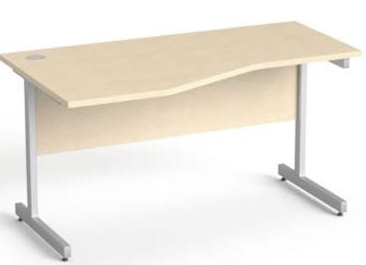 |  | Biurko komputerowe |  | Biurko pod komputer o wymiarach: 140 cm x 80 cm x 73,5 cm; blat o grubości 25mm z płyty melaminowanej, wykończony obrzeżem 2 mm w kształcie litery L, nogi metalowe; blat w kolorze dąb lub zbliżonym |  | 4 szt.
 |  | 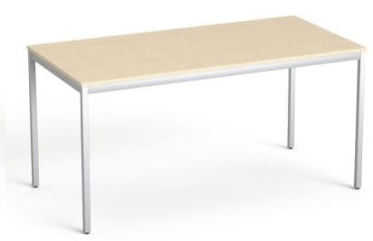 |  | Stół konferencyjny/kreślarski |  | Stół do pracy z wielkowymiarowymi mapami; szerokość: 150 cm, głębokość: 75 cm oraz wysokość: 72 cm; nogi metalowe okrągłe o średnicy 60mm, rama pod blatem o profilu 40x20, regulowana wysokość nóżek; blat w kolorze dąb lub zbliżonym |  | 2 szt.
 |  | 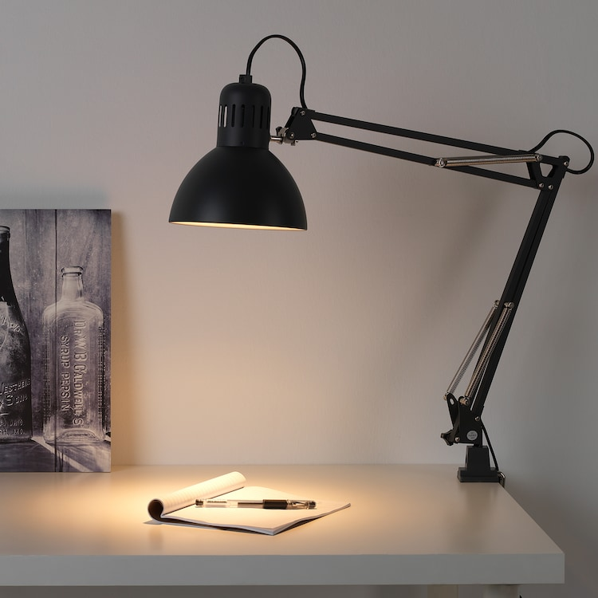 |  | Lampa zaciskowa |  | Lampa na biurko, zaciskowa; z klasyczna lampa; kolor czarny |  | 6 szt.
 |  | 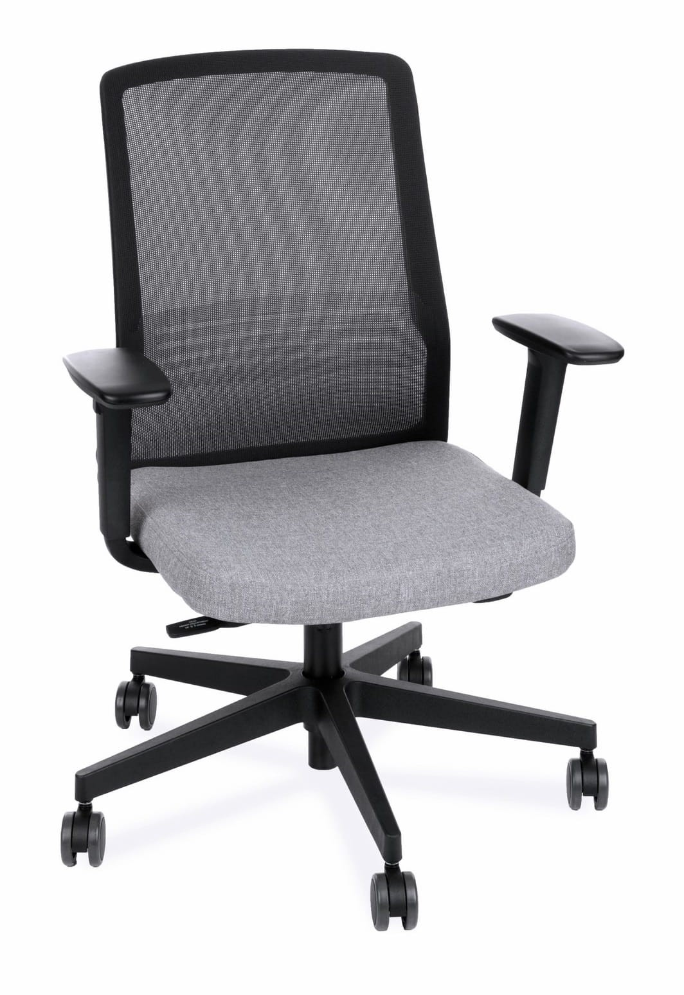 |  | Krzesło do biurka |  | Krzesło na kółkach, z regulowaną wysokością siedliska i regulowanym kątem oparcia; wymiary obojętne; kolor: odcienie szarości lub niebieskie |  | 5 szt.
 |  | 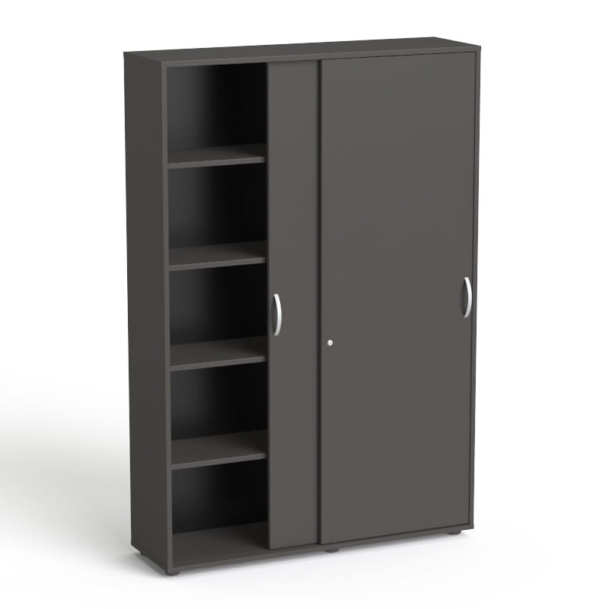 |  | Szafa biurowa z drzwiami przesuwnymi |  | Szafa do przechowywania materiałów dokumentacyjnych, literatury naukowej, itp. o wymiarach: szerokość: 120 cm, głębokość: 35,5 cm oraz wysokość: 178,6 cm, zamykana drzwiami przesuwnymi; kolor grafitowy lub zbliżony |  | 1 szt.
 |  | 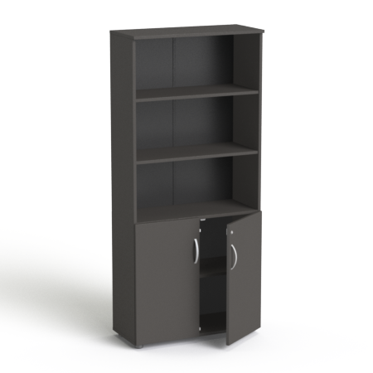 |  | Szafa aktowa, trzy przestrzenie otwarte, dwie przestrzenie zamykane drzwiami skrzydłowymi. |  | Szafa do przechowywania materiałów dokumentacyjnych, literatury naukowej, itp. o wymiarach: szerokość: 80 cm, głębokość: 35,5 cm oraz wysokość: 178,6 cm; kolor grafitowy lub zbliżony |  | 1 szt.
 | Sala 1,3 (ul. Arciszewskiego 22b)
 |  | 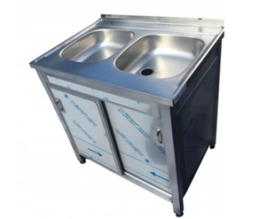 |  | Szafka ze zlewem |  | szafka ze zlewozmywakiem z półką o wymiarach, 80x60x85cm, Głębokość komory co najmniej 15 cm  - nogi zakończone nóżkami regulowanymi  - otwór pod baterie  - stal nierdzewna  - szafka z drzwiczkami przesuwnymi |  | 1 szt.
 |  | 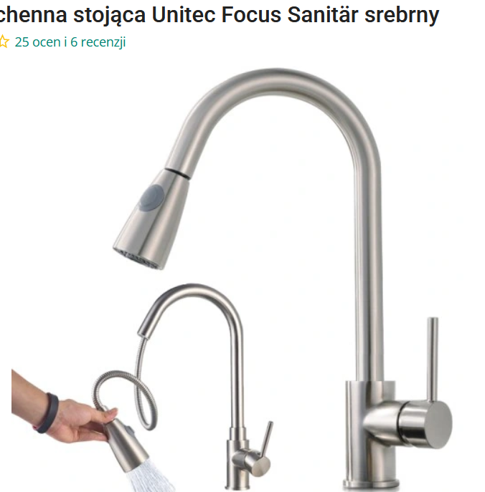 |  | Bateria z wylewką elastyczną |  | - srebrna (opcjonalnie srebrno/czarna)  - bateria stojąca  - wylewka wyciągana  - otwór montażowy standardowy  - w zestawie z kompletem montażowym |  | 1 szt.
 |  | 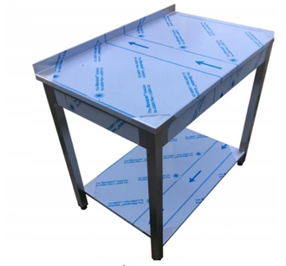 |  | Stół roboczy |  | - stal nierdzewna  - wymiary: długość 120 do 160 cm; szerokość 60 cm; wysokość 85 cm  - stół z rantem  - półka na dole,  - regulowane nóżki |  | 1 szt.
 | SALA 26 (Ul. Arciszewskiego 22b)
 |  | 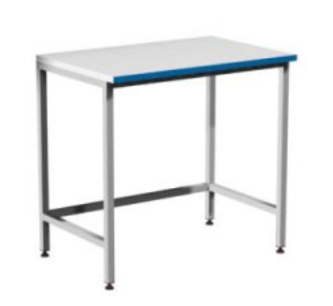 |  | Stół laboratoryjny |  | Konstrukcja stołu laboratoryjnego: Ergo  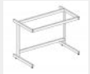  (konstrukcja + blat) 900x 600x900 mm długość x głębokość x wysokość stołu  Dopuszczalne obciążenie - do 130 kg. Stelaż w kolorze popielatym. Stopki poziomujące w standardzie.  Rodzaj blatu: laminat postfroming: płyta wiórowa o podwyższonej gęstości, pokryta laminatem wysokociśnieniowym, przednia część blatu zaokrąglona, grubości 38 mm.  Kolor blatu: jasnopopielaty  Wysokość stołu: 900 mm – do pracy siedzącej |  | 4 szt.
 |  | 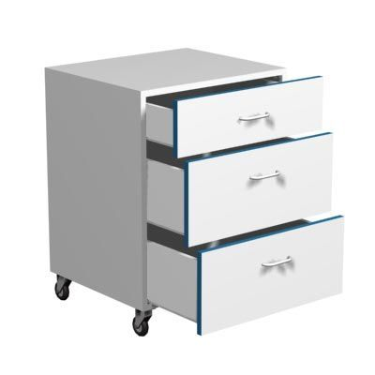 |  | Mobilna szafka laboratoryjna pod blat |  | Szafka przejezdna pod stół laboratoryjny  wysokość uniwersalna pod stół o wysokości 750 mm - top szafki sięga blatu pod stół o wysokości 900 mm - wolna przestrzeń między topem a blatem.  szafka laminowana, płyta jasnoszara, 3 szuflady  bez zamka, kółka podgumowane  dwa kółka z hamulcem |  | 1 szt.
 | SALA 21
 |  | 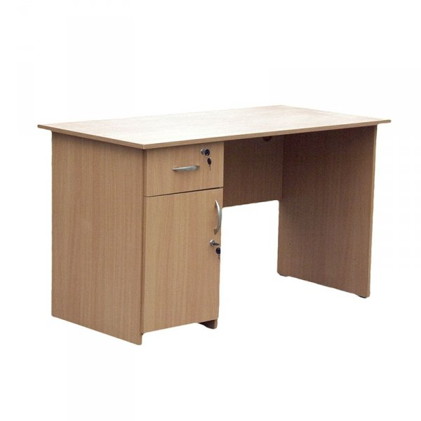 |  | Biurko z szafką i szufladą zamykanymi na kluczyk |  | Biurko jednoszafkowe  120 x 60 cm x 76 cm  Kolor: dąb sonoma  Podstawa:  ZWYKŁY ŚLIZGACZ  Kolor frontów:  BUK  Kolor korpusu:  BUK  Zamki w frontach:  wymiar (DxGxW) 1200x600x760 mm, wykonane z płyty laminowanej 18mm.  Szafka i szuflada zamykane na klucz.  Metalowe uchwyty.  Obrzeże PCV 2mm.  szafka z szufladą mogą być z prawej lub lewej strony.  certyfikat dopuszczający do użytkowania w jednostkach oświatowych. |  | 1 szt.
 |  | 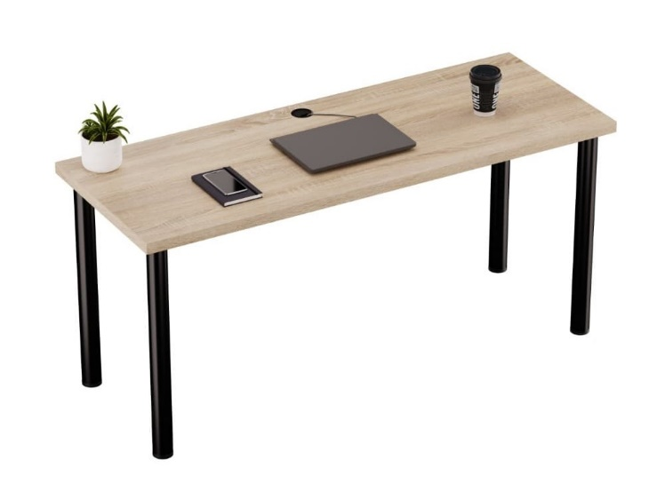 |  | Biurko komputerowe |  | Biurko komputerowe  Wymiary:  130cm x 60cm x 76 cm  Grubość blatu (3,6cm)  W blacie przelotka do kabli  Kolor blatu: dąb sonoma  Nogi: fi 60mm, regulowane, czarne  Zatyczki zabezpieczające podłogę przed zarysowaniem.  Stolik posiada stopki ułatwiające wypoziomowanie stołu. |  | 8 szt.
 |  | 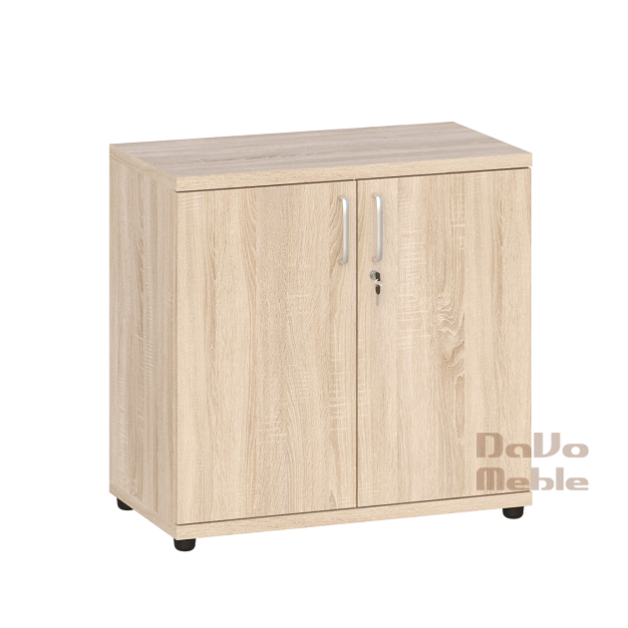 |  | Szafka  biurowa |  | Szafka biurowa zamykana na kluczyk  Wymiary:  80cm x 40cm x 60cm  Kolor: dąb sonoma |  | 2 szt.
 |  | 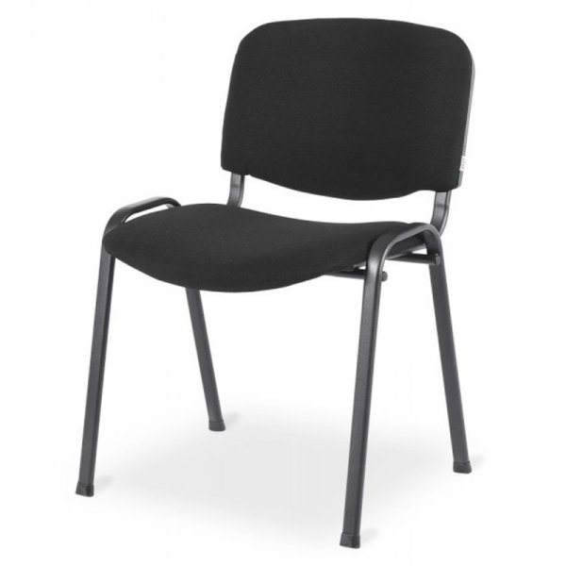  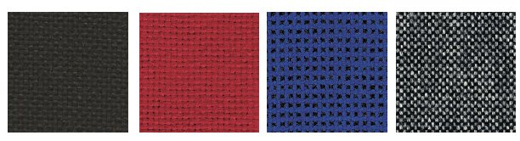 |  | Krzesło biurowe ISO |  | Krzesło biurowe ISO  siedzisko: tapicerowane kolor do wyboru przez zamawiającego.  nogi: metalowe  cechy: wygodne, klasyczny design  WYMIARY  Wysokość całkowita: 78 cm  Wysokość oparcia: 39 cm  Rozstaw nóg: 54 x 41 cm  Szerokość siedziska: 48 cm  Szerokość oparcia: 48 cm  Głębokość siedziska: 40 cm  Maksymalne obciążenie: 120 kg |  | 6 szt.
 |  | 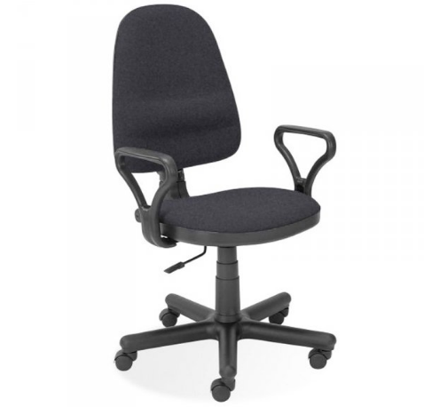  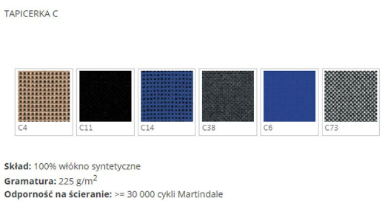 |  | Krzesło obrotowe biurowe |  | Krzesło obrotowe biurowe  Miękkie tapicerowane siedzisko i oparcie (kolor tapicerki do wyboru przez zamawiającego)  Płynnie regulowana wysokość oparcia.  Możliwość odchylenia oparcia i jego blokady w wybranej pozycji.  Regulowana głębokość siedziska.  Płynna regulacja wysokości siedziska za pomocą podnośnika pneumatycznego.  Stałe podłokietniki z tworzywa sztucznego.  Stabilna metalowa podstawa jezdna.  Wysokość ogólna regulowana: od 950 do 1145 mm  Wysokość oparcia: od 525 do 590 mm  Wysokość siedziska: od 425 do 555 mm  Szerokość siedziska: 460 mm  Wysokość podłokietników: 220 mm |  | 5 szt.
 |  | 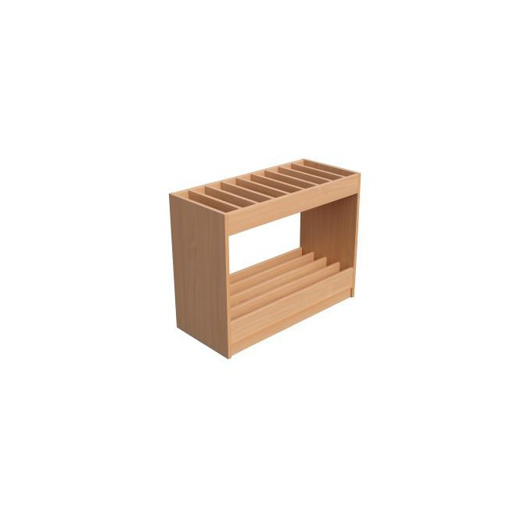 |  | Stojak na mapy |  | Stojak na mapy  Wymiary  80 cm x 40 cm x 70 cm  Kolor  dąb-sonoma |  | 1 szt.
 |  | 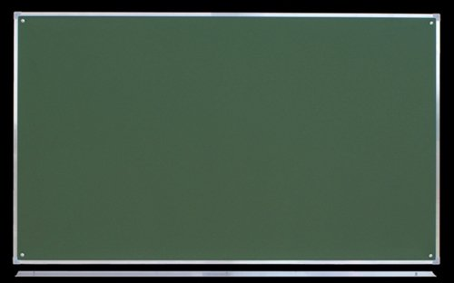 |  | Tablica zielona ceramiczna |  | Tablica zielona ceramiczna  1,70 x 1,00 m  Opis powierzchni - powierzchnia zielona, CERAMICZNA (porcelanowa). grubość 40 mikronów, utwardzana  niepalna, nie zawiera ołowiu, odporna na środki chemiczne, magnetyczna  rama wykonana z ceownika aluminiowego w kolorze  naturalnym, wykończona bezpiecznymi narożnikami z tworzywa. Cała konstrukcja usztywniona  wypełnieniem w postaci jednolitej płyty.  rynienka wykonana z kształtownika aluminiowego w kolorze naturalnym  o długość odpowiada długości tablicy. |  | 1 szt.
 |  | 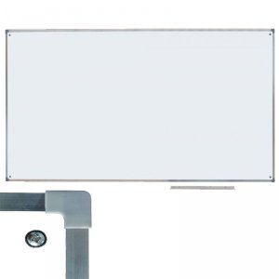 |  | Tablica biała lakierowana |  | Tablica biała lakierowana 1,70 x 1,00 m  powierzchnia biała typu A (idealnie gładka) trwała i odporna na zarysowania. Wykonana na ocynkowanej blasze, magnetyczna.  - rama wykonana z ceownika aluminiowego w kolorze  naturalnym, wykończona bezpiecznymi narożnikami z tworzywa. Cała konstrukcja usztywniona  wypełnieniem w postaci jednolitej płyty.  - rynienka wykonana z kształtownika aluminiowego w kolorze naturalnym o długość min. 32 cm. |  | 1 szt.
Warunki gwarancji
 |  |  | Gwarancja dla wszystkich urządzeń należących do przedmiotu zamówienia min 24 m-ce liczona od dnia podpisania protokołu odbioru całości zadania.  Okres gwarancji jest parametrem ocenianym w zakresie od 24 do 60 miesięcy |  | TAK/podać
 |  |  | Liczba napraw gwarancyjnych tego samego podzespołu uprawniająca do wymiany podzespołu na nowy max 3 naprawy |  | TAK
 |  |  | Czas reakcji na zgłoszenie awarii „przyjęcie zgłoszenia – podjęcie naprawy” max 2 dni robocze. |  | TAK
 |  |  | Czas oczekiwania na usunięcie awarii max 14 dni roboczych |  | TAK

Oświadczam, że:
- oferowany przedmiot zamówienia (lub materiał, z którego został wykonany) posiada wymagane w opisie przedmiotu zamówienia atesty oraz spełnia wymagane normy – jeśli były wymagane,
- zobowiązuję się okazać w/w dokumenty na każde żądanie Zamawiającego w terminie nie dłuższym niż 3 dni od wezwania przez Zamawiającego.
Dokument należy podpisać kwalifikowanym podpisem elektronicznym, lub podpisem zaufanym, lub podpisem osobistym zgodnie z zapisami IDW.

